I. План - схемы МАОУ «Бизинская СОШ»
План-схема района расположения МАОУ «Бизинская СОШ»,
пути движения транспортных средств и детей (учеников)
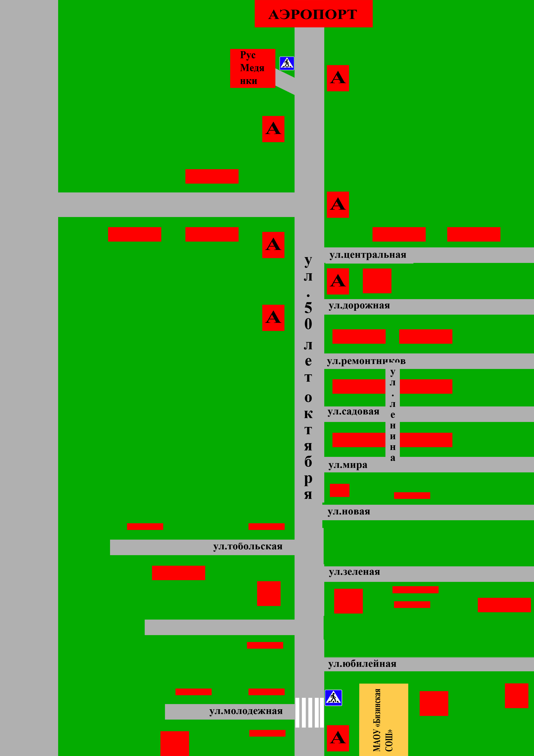
- движение школьного автобуса
- место остановки школьного автобуса - движение учеников из (в) ОУ
А

- ОО
- жилая застройка - направление движения школьников
- проезжая часть

